K/292-4-265/2024

Poznań 04.04.2024 r.

INFORMACJA DO WSZYSTKICH WYKONAWCÓW

Zamawiający: Uniwersytet Ekonomiczny w Poznaniu działając na podstawie art. 284 ustawy z 11 września 2019 r. - Prawo zamówień publicznych (t.j. Dz. U. z 2023 r. poz. 1605) udziela odpowiedzi na pytania, które wpłynęły w postępowaniu o udzielenie zamówienia publicznego prowadzonym w trybie podstawowym (bez negocjacji) pn: Przebudowa 18 piętra w budynku Collegium Altum należącego do Uniwersytetu Ekonomicznego w Poznaniu zlokalizowanego przy ul. Powstańców Wielkopolskich 16 wraz z pracami powiązanymi.

Pytanie nr 1:
„Czy zamawiający w pkt. 3.7 Projektu wykonawczego oczekuje dostarczenia wyposażenia do dwóch stacjonarnych kas biletowych obsługiwanych przez kasjerów czy opis dotyczy dostarczenia wyłącznie automatów biletowych (samoobsługowych)?”

Odpowiedź na pytanie nr 1:
Zamawiający informuje, że opis w pkt. 3.7 dotyczy wyłącznie automatów biletowych samoobsługowych. Zamawiający nie oczekuje dostarczania, wyposażenia, montażu kas biletowych obsługiwanych przez kasjerów.
Pytanie nr 2:
„Zgodnie z OPZ przewidziane jest dostarczenie 2 automatów biletowych, prosimy o potwierdzenie, że oba będą urządzeniami wewnętrznymi bez wystawienia na działanie warunków atmosferycznych.”

Odpowiedź na pytanie nr 2:
Zamawiający potwierdza, że oba automaty biletowe mają zostać zainstalowane wewnątrz budynku. Jeden automat ma zostać zainstalowany na 18 piętrze w przedsionku windowym tj. przed wejściem na taras, a drugi automat ma zostać zainstalowany na wyjściu z przestrzeni tarasu – także na 18 piętrze. Lokalizację automatów biletowych przedstawia rysunek.

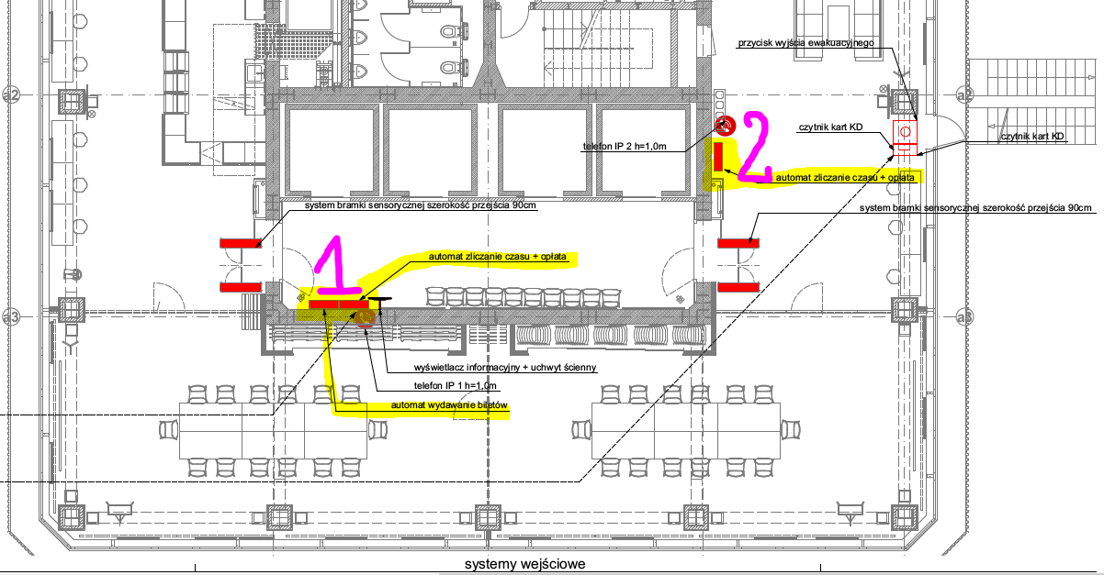
Jednocześnie Zamawiający zwraca uwagę, że konfiguracja obu automatów biletowych ma być jednakowa zgodnie z odpowiedzią na pytanie 1 z pakietu pytań IV, dla których odpowiedzi Zamawiający zamieścił na platformie zakupowej w dn. 26.03.2024 r.
Pytanie nr 3:
„W związku z tym, że wewnętrzne terminale płatnicze do płatności bezgotówkowych są urządzeniami dzierżawionymi sprzedawcy biletów po uprzednim podpisaniu umowy z operatorem płatności prosimy o sprostowanie, że zapis „Terminal płatniczy należy dostarczyć wraz z kasą biletową” jest omyłką pisarską i terminal płatniczy o którym mowa zostanie dostarczony przez Zamawiającego.”
Odpowiedź na pytanie nr 3:
Zamawiający potwierdza, że terminal płatniczy do płatności bezgotówkowych zostanie dostarczony przez Zamawiającego po uprzednim podpisaniu umowy przez Zamawiającego z wybranym przez Zamawiającego operatorem płatności. Obowiązkiem Wykonawcy jest zapewnienie Zamawiającemu wyboru minimum 2 operatorów płatności zapewniających płatności w standardach opisanych w dokumentacji projektowej tj. za pomocą kart debetowych, kredytowych i przedpłaconych oraz za pomocą mobilnych transakcji płatności NFC i z możliwością przeprowadzenia transakcji BLIK.
Pytanie nr 4:
„Czy Zamawiający do spełnienia zapisów w pkt 3.2. Projektu wykonawczego, zamiast rozwiązania w postaci fotokomórki zamontowanej w bramce sensorycznej, dopuści zliczanie osób na podstawie zeskanowanego kodu znajdującego się na bilecie lub przepustce? Zaproponowane przez nas rozwiązanie umożliwi zarządzanie dostępem do przestrzeni tarasowej i zliczaniem frekwencji z poziomu oprogramowania w lepszy sposób, niż gdyby posługiwać się technologią działania sensora fotokomórki.”

Odpowiedź na pytanie nr 4:
Zamawiający dopuszcza rozwiązanie, aby liczenie osób wchodzących i wychodzących odbywało się na podstawie zeskanowanego kodu znajdującego się na bilecie lub przepustce przy czym obowiązkiem Wykonawcy jest zapewnienie odpowiedniej funkcji systemu do wykorzystania w przypadku zgubienia biletu i wyjścia osoby po otwarciu bramki np. pilotem przez obsługę. System musi umożliwiać w takim przypadku zliczenie osoby wychodzącej bez biletu lub musi umożliwiać łatwe do przeprowadzenia skorygowanie liczby osób na tarasie przez pracownika Zamawiającego (administratora systemu).
Pytanie nr 5:
„Czy zamawiający dopuści bramki sensoryczne o nieznacznie innych parametrach technicznych niż te podane w pkt. 3.1.?
5.1 Długość bramki od 1000 mm
5.2 Temperatura pracy od -20°C
5.3 Poziom ochrony minimum IP44
Wymienione punkty nie powinny mieć dla Zamawiającego znaczenia gdyż bramkę należy zamontować wewnątrz pomieszczenia.”

Odpowiedź na pytanie nr 5:
Zamawiający dopuszcza korektę 3 parametrów bramek sensorycznych na następujące parametry:
Długość bramki: od 1000mm do 1350mm
Temperatura pracy systemu: od -20℃ do +60℃
Poziom ochrony: minimum IP44
Pozostałe parametry bramek sensorycznych zestawione w punkcie 3.1 opisu technicznego projektu wykonawczego pozostają bez zmian.

Pytanie nr 6:
„Z uwagi na brak wystarczających informacji pozwalających na wycenę integracji systemu sprzedaży biletów z systemem kontroli dostępu (pkt 2. Projektu wykonawczego) i brak możliwości uzyskania tych informacji od producenta SKD bez dodatkowych konsultacji z Zamawiającym, czy Zamawiający dopuści dostarczenie systemu, który pozwalać będzie na wygenerowanie przepustek dla pracowników w ramach oprogramowania do sprzedaży biletów, a zastosowane bramki będą miały możliwość zamontowania na nich dodatkowych czytników SKD (niezależnych od systemu biletowego), które w zależności od potrzeb Zamawiający będzie mógł zamontować we własnym zakresie bez utraty gwarancji na bramki.”

Odpowiedź na pytanie nr 6:
Zamawiający dopuszcza opisane rozwiązanie pod warunkiem, że w systemie można będzie zdefiniować czas ważności wygenerowanej przepustki i liczbę wejść na taką przepustkę (domyślnie 1 wejście), a sama przepustka będzie wykorzystywana w celu otwarcia bramek na taras analogicznie jak bilety zakupione w automacie biletowym.

Jednocześnie Zamawiający informuje, że w związku z udzielonymi odpowiedziami przedłuża termin składania ofert i zmienia zapisy SWZ w sposób następujący:

Punkt XVII.1 Termin związania ofertą otrzymuje brzmienie:

„XVII. Termin związania ofertą
- Wykonawca będzie związany ofertą przez okres 30 dni, tj. do dnia 10.05.2024 r. Bieg terminu związania ofertą rozpoczyna się wraz z upływem terminu składania ofert.”

Punkt XVIII.1 Miejsce i termin składania ofert otrzymuje brzmienie:
- Ofertę wraz z wymaganymi dokumentami należy umieścić na platformazakupowa.pl pod adresem: https://platformazakupowa.pl/pn/uep w myśl Ustawy PZP na stronie internetowej prowadzonego postępowania do dnia 11.04.2024 r. do godziny 8:00.

